La Thuile e ClubSwan Racing srl
Finita la stagione della vela, inizia quella della montagna
Conclusasi la stagione della vela, con le ultime regate che si sono svolte nei giorni scorsi, ora è tempo di montagna
per i vincitori del circuito The Nations League 2023, noto appuntamento velico internazionale,
che potranno vivere un ‘experience weekend’ in un contesto sempre adrenalinico, grazie all’accordo di partnership siglato ad inizio anno tra La Thuile e ClubSwan Racing srl e che accomuna montagna e vela, neve e mare.

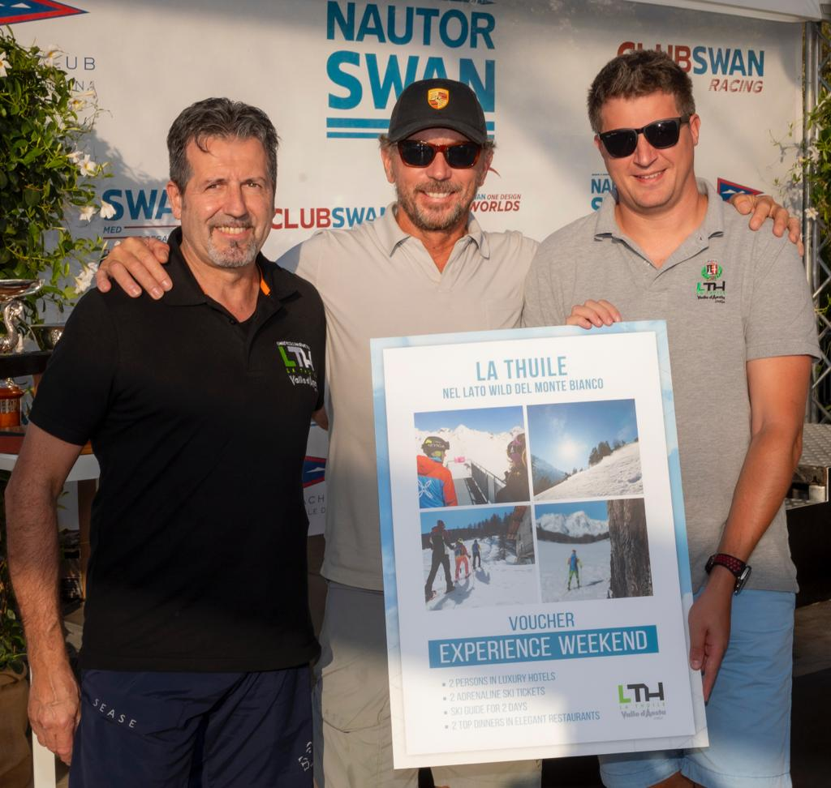
La Thuile, 20 ottobre 2023 – A seguito dell’accordo di partnership siglato con ClubSwan Racing srl, il comprensorio internazionale di La Thuile si è promosso durante la stagione del The Nations League 2023, disputata dalle quattro classi One Design di ClubSwan Racing in alcune location esclusive nel Mediterraneo, ad un ampio pubblico amatoriale e ai concorrenti delle regate, presentando le numerose esperienze per vivere la montagna, con i suoi silenzi e i suoi ritmi, per osservarne i panorami straordinari e godere appieno della sua forza.
Nota come il lato wild del Monte Bianco, la località valdostana ha potuto presentarsi in occasione di diverse regate, offrendo la possibilità di mettere a confronto due sport come la vela e lo sci che garantiscono esperienze intense in contesti –mare e montagna – che per estensione, bellezza paesaggistica e vastità degli spazi, sanno donare energia e benessere.
Un connubio non così scontato quello della vela e delle regate con quello dello sci e della montagna, ma unito da un comun denominatore: lo spirito di avventura e adrenalina che sia i velisti che gli sciatori sperimentano in acqua o sulla neve.
È da qui che è nata la partnership con ClubSwan Racing Srl, la nuova divisione di Nautor Swan (ndr. brand iconico nel mondo della vela, fondato nel 1966) ideata per fornire agli armatori di Swan di tutto il mondo regate di altura, alti livelli di servizio e supporto sia a terra che in mare.

Esperienze indimenticabili, sfide straordinarie e adrenalina allo stato puro: chi ama la montagna condivide i medesimi valori, la stessa passione, il coraggio e lo stile di vita di chi ama il mare perché – sia in un caso che nell’altro – praticano attività sportive che richiedono un certo grado di allenamento e di forza fisica, ma svolte all’aperto, per un’immersione sempre totale con una natura che si esprime in tutta la sua forza.

Experience weekend a La Thuile
I vincitori del The Nations League 2023 potranno ora sfruttare un soggiorno offerto da La Thuile (per un totale di quattro ‘experience weekend’ – esclusi i periodi di alta stagione) che prevedono:
- un soggiorno per due persone in un hotel 4/5 stelle durante il weekend (venerdì-domenica)
- skipass per due persone per 2 giorni
- maestro di sci come guida locale
- cena per due persone presso la struttura alberghiera nella giornata di venerdì
- cena per due persone nella giornata di sabato al Ristorante Lo Riondet (secondo disponibilità).

Inoltre, il lato wild del Monte Bianco ha messo anche a disposizione 16 skipass per i vincitori giornalieri del The Nations League 2023.

Per informazioni:
Consorzio Operatori Turistici La Thuile
W: www.lathuile.it - @: info@lathuile.it
Facebook: @lathuile.valledaosta; Instagram: @lathuile.valledaosta; YouTube: @LaThuileit



UFFICIO STAMPA CONSORZIO OPERATORI TURISTICI LA THUILE
ACCOUNT: FRANCESCA SANTANDREA – Corso Valdocco, 2 – 10122 Torino c/o COPERNICO GARIBALDI
T: +39 011 812 8633 @:info@openmindconsulting.it – W: www.openmindconsulting.it

